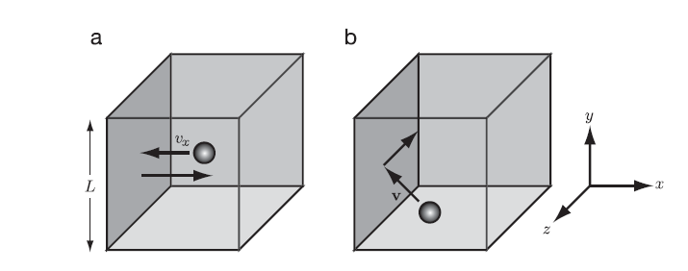
Explicación de la ley de los gases ideales:

Tenemos una caja de $V=L^{3}$ con N partículas. Un numero bastante grande para poder promediar pero no lo suficientemente para que interactúen entre ellas. Por ahora vamos a suponer que se mueven todas en el eje x con una velocidad $v_{x}$.
Todas las partículas siguen, a diferentes tiempos la misma progresión, golpean un lado de la caja, rebotan elásticamente y golpean el otro lado de la caja.
La transmisión de momento será:
$$Δp=2mv_{x}$$
Y tardará un tiempo:
$$Δt=\frac{2L}{v_{x}}$$
Por lo tanto, podemos calcular la fuerza que hacen N partículas sobre las paredes como:
$$F\left(total\right)=\frac{Δp}{Δt}N=\frac{mv_{x}^{2}}{L} N$$

Si queremos calcular la presión sabemos que es la fuerza por unidad de área, por lo que obtenemos:
$$P=\frac{F}{S}=\frac{F}{L^{2}}=\frac{mv_{x}^{2}}{L^{3}} N$$
Si ahora comparamos esta fórmula con la ley de los gases ideales obtenemos, teniendo en cuenta que $v_{x}^{2}$ tiene una distribución de velocidades variables, que vamos a denotar como $〈v_{x}^{2}〉$ obtenemos:
$$m〈v_{x}^{2}〉=k_{b}T$$

Si suponemos que las partículas se mueven en las 3 dimensiones podemos crear un v que será:
$$v^{2}=\sqrt{v_{x}^{2}+v_{y}^{2}+v_{z}^{2}}$$
Haciendo los mismos cálculos obtenemos:
$$\frac{1}{2}m〈v^{2}〉=\frac{3}{2} k_{b}T$$

